
SOCLE COMMUN DE COMPÉTENCES
ET DE CONNAISSANCES

Aide À l'évaluation
du niveau A1 du CECRL
en Allemand (fin de cycle 3)

LIVRET DE L'ÉLÈVE

Nom : …………………………………………………………………….

Prénom :………………………………………………………………….

Ecole : …………………………………………… classe : ……………

Nombre d'années d'apprentissage de l'allemand: ……………………



Groupe de travail IA 23 : P. Bidon /C. Fraysse/ E. Giangiobbe/ M. Glunk /P. Jolivet/ E. Schneider

Expression orale
Interaction orale
Communiquer, au besoin avec des pauses pour chercher ses mots.

IO 1- Etablir un contact social (saluer, se présenter, demander des nouvelles, prendre congé…)
Sais-tu dire ceci en allemand : |  | 1 2 9 0
Saluer quelqu’un, lui dire bonjour | □ | 1 2 9 0
Dire comment tu t’appelles | □ | 1 2 9 0
Demander à quelqu’un comment il s’appelle | □ | 1 2 9 0
Lui demander de ses nouvelles, comment il va | □ | 1 2 9 0
Lui dire au revoir | □ | 1 2 9 0

IO 2 - Questionner et répondre sur des sujets familiers (le goût, la possession, l’heure, le temps, la description …)

IO 2.1 – Questionner l’autre pour l’identifier parmi plusieurs identités :
Devine qui te parle au téléphone en lui posant des questions : les informations sont dessinées pour chaque personnage. Propose le nom quand tu as deviné. |  |  | 1 2 9 0
THOMAS - 14  keine Geschwister     | SIMONE - 15  1 Schwester und 1 Bruder   | JESSICA - 17  1 Schwester  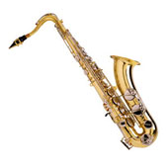 | PHILIPP - 17  2 Schwestern  
SAM - 15  2 Schwestern | ANNE-MARIE - 16  1 Schwester , 2 Brüder   | SARAH - 18  1 Bruder | TIM - 18  1 Bruder

□ | □ | □ | □ | □

IO 2.2 – Répondre à l’autre pour qu’il trouve l’identité fictive que l’on a choisie :
En utilisant les mêmes images, c'est à toi de choisir d’être un des ces personnages et de répondre aux questions pour qu’on devine qui tu es ! |  |  |  |  | 1 2 9 0
□ | □ | □ | □ | □

Expression orale en continu
S’exprimer en utilisant des termes simples et des expressions élémentaires.

EOC 1- Reproduire un modèle oral (réciter).
Récite une comptine ou un petit texte que tu connais bien.

Mémorisation □ |  | Prononciation □ | 1 2 9 0

EOC 2 - Se présenter, décrire une situation, une image, quelqu’un, quelque chose …

Donne 5 informations sur toi-même en faisant des phrases en allemand.
Tu peux dire, par exemple :
ton nom, | □ | 1 2 9 0
ton âge | □ | 1 2 9 0
si tu as des frères et sœurs / combien | □ | 1 2 9 0
où tu habites, ta nationalité | □ | 1 2 9 0
si tu as des animaux / combien | □ | 1 2 9 0
ce que tu aimes comme nourriture ou comme sport, | □ | 1 2 9 0
ce que tu n’aimes pas… | □ | 1 2 9 0
…etc ! | □ | 1 2 9 0

EOC 3 - Relire des mots, expressions ou textes brefs connus en respectant la phonologie.
Lis cette formule à haute voix :
 | Zum Geburtstag viel Glück !
Prononciation □ |  | Groupes syntaxiques □ | 1 2 9 0

Compréhension orale
Comprendre une intervention brève si elle est claire et simple

CO 1 - Suivre des instructions pour réaliser une tâche

CO 1.1 - Ecouter et comprendre un énoncé oral simple :
Identifie l’image correspondant à l’ordre entendu et écris son numéro sous l’image.
 |  |  |  | 
 |  |  | 
 |  |  |  | 1 2 9 0

CO 1.2 – Ecouter et comprendre un énoncé oral :
Observe bien l’image et indique par une croix dans la case si ce que tu entends est VRAI ou FAUX.
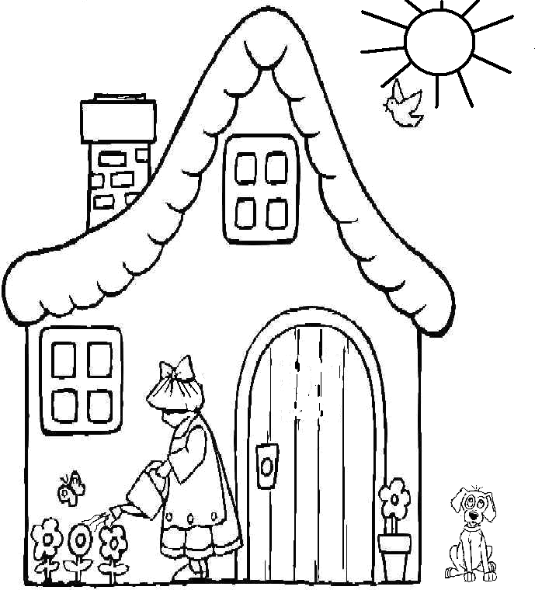 |  | VRAI | FAUX
 | 1
 | 2
 | 3
 | 4
 | 5
 | 1 2 9 0

CO 2 - Comprendre les points essentiels d’un message ou d’un récit.

CO 2.1 – Ecouter et comprendre une description :
Identifie le personnage qui parle et écris son prénom sous l’image qui le représente. Attention l’un des extraterrestres est resté dans la soucoupe

 |  |  |  | 
 |  |  |  | 1 2 9 0

CO 2.2 – Ecouter et comprendre un énoncé de plusieurs phrases :
Ecris le bon prénom sous l’image qui correspond à ce que tu entends.
Attention ! L’un des enfants n’a pas d’image !

Thomas | Alex | Philipp | Jessica | Beate
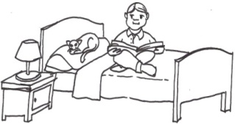 | 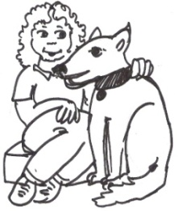
………………………… | …………………………..
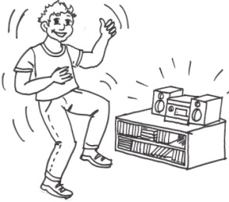 | 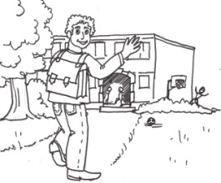
…………………………… | ……………………………….
 |  |  | 1 2 9 0
Compréhension de l’écrit

CE 1 - Comprendre des textes courts et simples (vocabulaire et registre familiers à l’élève).

CE 1.1 - comprendre globalement le sens d’un message.
Associe l’image au message qui correspond : écris le numéro de la phrase sous l’image. Attention : il y a une image qui ne correspond à aucune des phrases !
.... | …. |   ….. | 1 - Philipp mag seine Katze, sie ist klein und süß  2 - Peters Hund hat Hunger ; er möchte Fleisch.  3 - Mietze ist eine schwarze Katze; sie mag Milch !  4 - Ich trinke gern Kaffee zum Frühstück  5 - Florian hat einen großen Hund; Florian und sein Hund gehen spazieren
…. | …. | ….
 |  |  |  | 1 2 9 0

CE 1.2 – comprendre un message
Lis attentivement cette lettre d’invitation puis complète en français, la fiche de renseignements concernant l’enfant qui a écrit la lettre.
Hallo Thomas !  Ich habe am Samstag Geburtstag .  Ich bin 10 Jahre alt .  Kannst du zu meinem Geburtstag kommen?  Am Samstag um 15 Uhr  Poststraße 25 - 37520 Bremen  Meine Telefonnummer : 26589 486  Bis Samstag ! Tschüss !  Carlo |  | Son nom :
 |  | Son âge :
 |  | L’heure du rendez vous :
 |  | Son numéro de téléphone
 |  | Son adresse :
 |  |  | 1 2 9 0
CE 2 - Comprendre les points essentiels d’un document écrit.
CE 2.1 – Comprendre la description d’un personnage
Lis les descriptions et écris le numéro du personnage qui correspond à chacune d’elles.
 |  |  |  | 
1 | 2 | 3 | 4 | 5

Er ist alt. Er trägt einen roten Mantel und eine rote Mütze Er hat einen langen weißen Bart. | n°...
Sie ist jung. Sie trägt einen roten Mantel und eine rote Mütze. | n°...
Sie ist jung und schön. Ihr Beruf ist Topmodell. | n°... | 1 2 9 0
Er hat schwarze Haare; er singt in einer aktuellen Gruppe. | n°...
Er ist sehr dick und hat gute Muskeln. Er ist auch ein bisschen Idiot. | n°...

CE 2.2 – Repérer des mots connus et les identifier par champs lexicaux
Lis ce texte et colorie avec des crayons de couleur :
les nombres en rouge,
les couleurs en jaune,
les parties du corps en vert
la nourriture en rose.
Rocky das Monster  Es ist ein schreckliches Monster. Es hat ein grünes Auge und ein rotes Auge. Es hat zwei sehr lange schwarze Nasen und einen großen blauen Mund. Seine drei Ohren sind spitz und dünn und seine Haare sind rosa und sehr lang. Zum Frühstück isst es drei Brote und ein halbes Kilo Marmelade. Zu Mittag kauft es sich vier Hamburger und fünfhundert Gramm Pommes und am Abend braucht es grünen Salat, Karotten , eine weiße Maus oder einen braunen Hamster oder eine frische Schlange.  Guten Appetit Rocky ! | 1 2 9 0

Expression écrite

EE 1 - copier des mots isolés et des textes courts.

EE 1.1 – Recopier des mots :
Recopie sur ton bloc cette liste de courses pour ta fête d’anniversaire :
Eis – Orangensaft – Bonbons – belegte Brötchen - Schokolade – Ballons - Kaugummis

 | 1 2 9 0

EE 1.2 – Recopier un texte court :

Recopie cette adresse sur l’enveloppe :

Herr und Frau Fritsche  Paul-Geipel Straße 1  37465 ZÜRICH  SCHWEIZ |  | ………………………………………………………..  ………………………………………………………..  ……………………………………………………......  ……………………………………………………….. | 1 2 9 0

EE 2 - écrire sous la dictée des mots et des expressions connues.

EE 2.1 – Ecrire des mots :
Ecris dans les cases le nom des couleurs entendues :
1 2 9 0

EE 2.2 – Ecrire des expressions connues :
Ecris les 5 expressions entendues :
....................................  ………………………… | …………………………  ………………………… | …………………………. | 1 2 9 0

EE 3 - écrire un message simple en s’appuyant sur un modèle..

Ton correspondant allemand t’a écrit. Réponds-lui en allemand en te servant de sa lettre comme modèle, tu peux aussi ajouter des informations si tu sais les écrire….
Hallo !  Mein Name ist Leonie. Ich bin elf. Ich wohne in Bremen in Deutschland.  Ich habe einen Bruder und zwei Schwestern.  Ich mag Rap aber ich mag Techno nicht.  Ich spiele gern Fußball und du?  Schreibe mir schnell!  Tschüss! Leonie |  | ………………………………………………………………………………………………………………………………………………………………………………………………………………………………………………………………………………………………………………………………………………………………………………………………………………………………………………………………………………………………………………………………………………………………………………………………………………………………………………………………
1 2 9 0

RELEVÉ INDIVIDUEL DES CODES OBTENUS

NOM, Prénom : …………………………………………………………………………………
Ecole et classe : ……………………………………………………………………………….

COMPETENCES |  | Référence des exercices | Code obtenu | Entourer oui ou non selon le nombre de codes 1 obtenus
Expression orale | Interaction orale | Exercice IO 1 |  | Au moins trois "codes 1" ?  OUI - NON
Expression orale | Interaction orale | Exercice IO 2.1 |  | Au moins trois "codes 1" ?  OUI - NON
Expression orale | Interaction orale | Exercice IO 2.2 |  | Au moins trois "codes 1" ?  OUI - NON
Expression orale | En continu | Exercice EOC 1 |  | Au moins trois "codes 1" ?  OUI - NON
Expression orale | En continu | Exercice EOC 2 |  | Au moins trois "codes 1" ?  OUI - NON
Expression orale | En continu | Exercice EOC 3 |  | Au moins trois "codes 1" ?  OUI - NON
Compréhension orale |  | Exercice CO 1.1 |  | Au moins deux "codes 1" ?  OUI - NON
 |  | Exercice CO 1.2 |  | Au moins deux "codes 1" ?  OUI - NON
 |  | Exercice CO 2.1 |  | Au moins deux "codes 1" ?  OUI - NON
 |  | Exercice CO 2.2 |  | Au moins deux "codes 1" ?  OUI - NON
Compréhension écrite |  | Exercice CE 1.1 |  | Au moins deux "codes 1" ?  OUI - NON
 |  | Exercice CE 1.2 |  | Au moins deux "codes 1" ?  OUI - NON
 |  | Exercice CE 2.1 |  | Au moins deux "codes 1" ?  OUI - NON
 |  | Exercice CE 2.2 |  | Au moins deux "codes 1" ?  OUI - NON
Expression écrite |  | Exercice EE 1.1 |  | Au moins trois "codes 1" ?  OUI - NON
 |  | Exercice EE 1.2 |  | Au moins trois "codes 1" ?  OUI - NON
 |  | Exercice EE 2.1 |  | Au moins trois "codes 1" ?  OUI - NON
 |  | Exercice EE 2.2 |  | Au moins trois "codes 1" ?  OUI - NON
 |  | Exercice EE 3.1 |  | Au moins trois "codes 1" ?  OUI - NON
 |  | Exercice EE 3.2 |  | Au moins trois "codes 1" ?  OUI - NON

Cocher la case correspondant aux scores obtenus :
4 fois OUI  Niveau A1 validé  □ | 3 fois OUI  Niveau A1 approché  Quelle compétence n’est pas validée ?  ……………………………………………. | 2, 1 ou aucun OUI  Niveau A1 non acquis  □

